רצינו לומר תודה...

לאחר חודשים ארוכים של השקעה, יגיעה ומאמץ חודשים של עליות וירידות, הצלחות וגם נפילות, אנו רוצות לומר תודה לכל המסייעים ואלו שהפכו את הפרויקט הזה לאפשרי.

תודה רבה לגב' גרוס, רכזת המגמה על כל הדאגה, המסירות וההדרכה.

תודה לגב' חוי שפיעצקי, על הליווי הצמוד במהלך הפרויקט. לאורך כל הדרך היא הקשיבה הסבירה וכיוונה אותנו עד הפרטים הקטנים. תודה רבה!

כמו כן אנו רוצות להודות לגב' מרקס המנחה שלנו, שלא ויתרה לנו לרגע על שום פרט אך עם זאת הייתה שם לעודד שלא נתייאש. ידעה להסביר והכל בסבלנות רבה.

ואחרונות, תודה לחברותנו, בנות הקבוצה, שהקשיבו להגיגים, צפו בהצלחות, עודדו ברגעי משבר, נתנו עצה טובה וליוו ותמכו בנו עד לסופו הטוב של הפרויקט הזה.

מבוא
אנו חיים בעידן טכנולוגי בו כולנו מחפשים את הדבר הבא, את החידוש שיהפוך את החיים שלנו לקלים ונוחים יותר, הכל חייב להיות נגיש ומהיר- אם לא הוא עלול להפוך ללא רלוונטי.
כשחשבנו על רעיון לפרויקט רצינו ליצור משהו שימושי, שיהיה בנוי בצורה הנוחה ביותר למשתמש ועם זאת להתמקד בתהליך הלמידה וההתפתחות שלנו בעזרת הטכנולוגיות הרווחות בשוק כיום על מנת לצבור ידע וניסיון.
כך נולד האתר managing to manage.
ובכן, אנחנו לא נעשה קסמים אך בהחלט נעזור לכם לעשות סדר בדברים! אתר זה משמש כעין מזכירה דיגיטלית.
תנו לנו לקחת את כל קבצי הנתונים, ולאכסן אותם פה באתר. כך תוכלו להשתמש בהם ולנהל אותם בפשטות.
מלבד זאת בל נשכח את החיים היפים שיהיו למשתמשי המוסד (קרי תלמידים) בשימוש יעיל בחומרים שנלמדו מבלי שיצטרכו לסכם את הדברים תוך כדי מסירתם.
התרגשנו לראות את הפרויקט נבנה מאפס, למדנו דברים חדשים התנסינו בטכנולוגיות וספריות שלא הכרנו והשתדלנו לעשות את זה בדרך אוטנטית על מנת להביא את עצמנו לכתיבת אתר ברמה גבוהה בדרך הנהוגה בשוק העבודה כיום.

בכל שלב בפרויקט העמדנו את עצמנו במקום של המשתמשים, ניסינו לחוות את האתר מהצד השני ולהבין איך להשתפר בהתאם. הקשיים והאתגרים הרבים במהלך הפרויקט גרמו לנו להתאים את עצמנו ואת תהליך העבודה שלנו אך לא לוותר בשום שלב על פיצ'רים שימושיים באתר או על חלקים העלולים לפגום בחוויית המשתמשים באתר.

הנה התוצאה לפניכם.

הגדרת דרישות ותיאור כללי:
מטרת המערכת:
לאפשר ניהול קל ויעיל של כל מוסד לפי הגדרותיו ודרישותיו. הכולל אפשרויות מעקב פיננסיות אחר ההכנסות וההוצאות של המוסד, אפשרויות מעקב אחר נוכחות העובדים והתלמידים, אפשרויות ניטור וחיפוש מתקדמים על כל משתמש רשום....
וכן, מערכת חכמה שתעזור לסטודנט במטלותיו ע"י חיפוש חכם בהרצאות שנשמעו במוסד הנאגרות במסד נתונים רחב שאינו שמתרחב מדי יום ביומו.

היקף העבודה:
מספר השעות שהוקדשו עבור פרויקט זה עומד על כ- 850 שעות.

תיאור חומרת המערכת:
מחשב PC.

תיאור תוכנת המערכת:
כתיבת צד הלקוח באתר מתבצעת בעזרת טכנולוגיית React שהיא בין הטכנולוגיות הפופולריות והנוחות ביותר, המספקת חווית שימוש עבור המתכנת והמשתמש כאחד.

כתיבת צד השרת באתר מתבצעת באמצעות Node.js היכולת המוכחת לפעול כסביבת ריצה יעילה וקלה עבור שפת .JavaScript שפה זו מתקדמת ומספקת יכולות רבות ותכונות פונקציונליות, המאפשרות פיתוח יעיל ותחזוקה נוחה.

בניית מסד הנתונים באתר מתבצעת באמצעות MySQL בשילוב עם Sequelize ORM, המאפשרים ניהול ושליטה מתקדמים על הנתונים בצורה יעילה ופשוטה.

הפיתוח של תכנית הבינה המלאכותית באתר מבוצע בשפת Python, שפה נוחה ושימושית במיוחד לחישובים ועיבודים, והיא מצוידת בספריות רבות התומכות בפיתוח ויישום של טכנולוגיות הבינה המלאכותית.

מדריך למתכנת:
תיאור המערכת:
אתר המאפשר לנהל מוסד וכן מכיל מאגר גדול של כל ההרצאות שנמסרו: המנהל יכול לטפל בהוצאות ובהכנסות שלו, לעקוב אחר הנוכחויות של אנשי הצוות והתלמידים וכן לנהל את מאגר השיעורים.

הפרויקט פותח בסביבת Web ומספק למשתמש יכולת לנהל את המוסד שלו.

ממשק המשתמש באתר בנוי בצורה ידידותית למשתמש עם הסברים והוראות ברורות
לשימוש וכן מאובטח ע"פ הרשאות גישה שונות (מנהל, איש צוות ותלמיד).

תיאור המערכת – תרשימים:
תרשימי use case
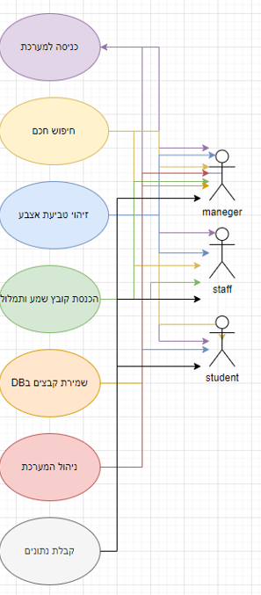

תרשים Data Flow:
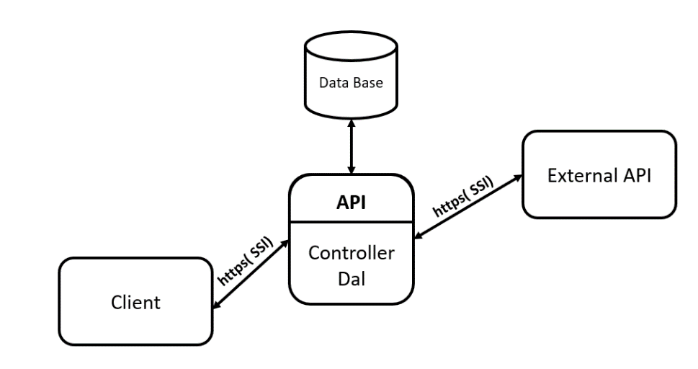

דיאגרמת פעילויות:
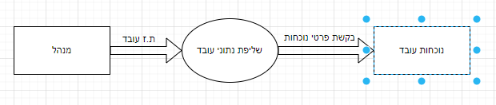

תרשימי זרימת מסכים:

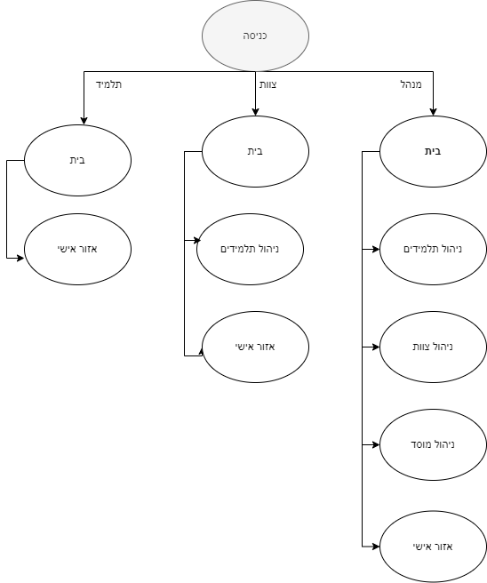

תכנות:
המערכת נכתבה בטכנולוגית React בסביבת visual studio codeועושה שימוש בטכנולוגיות מתקדמות,
טכנולוגיות מתקדמות:
- Node.js – סביבת ריצה רבת עוצמה של JavaScript, מאפשר יצירת ממשקי API חזקים ויעילים באינטרנט. ממשקי API אלה פועלים כמתווכים, ומקלים על תקשורת בין יישומים בצד הלקוח ומערכות בצד השרת. הם ממלאים תפקיד מכריע בהעברת נתונים בין לקוחות ושרתים, ומאפשרים פונקציונליות חלקה בצד הלקוח.
עם Node.js, מפתחים יכולים לבנות בקלות ממשקי API לאינטרנט על ידי מינוף event-driven architecture, הלא חוסמת. זה מאפשר לטפל ביעילות במספר בקשות במקביל, מה שהופך את Node.js למתאים היטב לבניית ממשקי API בעלי ביצועים גבוהים.
- Express.js - מסגרת אינטרנט פופולרית עבור Node.js, המספקת גישה מינימליסטית וגמישה לבניית יישומי אינטרנט. זה מפשט את הניתוב, הטיפול בבקשות ויצירת התגובות, ומאפשר למפתחים ליצור ממשקי API של RESTful ודפי אינטרנט דינמיים ללא מאמץ. Express.js תומך גם ב- middlewares, המשמשים כגשר בין בקשות נכנסות והלוגיקה.
- .env - משתני סביבה, המאוחסנים לרוב בקובץ ‎.env, חיוניים להגדרת אפליקציות Node.js. הם מאפשרים למפתחים לאחסן מידע רגיש, מפתחות API או אישורי מסד נתונים מחוץ לבסיס הקוד, מה שמספק גישה מאובטחת יותר לטיפול בתצורות. ניתן לגשת בקלות למשתני סביבה ביישומי Node.js באמצעות ספריות כמו dotenv.
- Sequelize– כלי ORM פופולרי המפשט את פעולות מסד הנתונים. Sequelize תומך במספר מערכות מסד נתונים ומספק דרך אינטואיטיבית להגדרת מודלים, קשרים וביצוע שאילתות. הוא מטפל במשימות כגון אימות נתונים, migrations ו transactions, מה שמקל על ניהול מסדי הנתונים.
- CORS – white list - CORS הוא מנגנון אבטחה המאפשר גישה מבוקרת למשאבים בדומיינים שונים. הטמעת רשימת היתרים מבטיחה שרק דומיינים ספציפיים מורשים לבצע בקשות cross-origin, ומונעת גישה לא מורשית.
- - Hook functions פונקציות ה-hook הן תכונה רבת עוצמה שהוצגה ב-React 16.8 המאפשרת למפתחים להשתמש ב-State ותכונות אחרות של React ב functional components. hooks מספקים דרך לנהל את ה components state, ולגשת לפונקציות lifecycle ללא צורך ב class components.
ישנן מספר פונקציות hooks מובנות הזמינות ב-React, ומפתחים יכולים גם ליצור hooks מותאמים אישית משלהם.
- React - React מספקת מסגרת רבת עוצמה ליצירת ממשקי משתמש דינמיים ומגיבים, ומציעה שורה של תכונות המייעלות את תהליך הפיתוח.
עם React, מפתחים יכולים כעת לבצע משימות שטופלו באופן מסורתי בצד השרת, ולהעביר את הנטל לצד לקוח. זה מאפשר פיתוח מלא מקצה לקצה בצד לקוח, המאפשר חווית משתמש יעילה וחלקה יותר.
אחת התכונות הבולטות של React היא היכולת שלה ליצור יישומי עמוד בודד (SPAs). SPAs מאפשרים ריענון ושינוי סלקטיבי של חלקים ספציפיים של דף אינטרנט, תוך שמירה על שאר האלמנטים שלמים. זה מביא לגלישה מהירה וחלקה, בסופו של דבר משפר את חווית המשתמש הכוללת.
בליבה של React טמון הרעיון של components. המאפשר לבנות ממשקי משתמש מחלקים בודדים הנקראים components ולאחר מכן לשלב אותם למסכים, דפים ואפליקציות שלמות.
היתרונות של React חורגים מעבר ליכולות הטכניות שלה. קהילת React הנרחבת, המורכבת ממפתחים נלהבים ברחבי העולם, תורמת באופן פעיל לצמיחה ולשיפור הטכנולוגיה. סביבה שיתופית זו מטפחת חדשנות ומבטיחה ש-React תישאר בחזית הפיתוח הקדמי.
עקרונות התכנות:
- מבחינה מקצועית – בחירת שפות וטכנולוגיות התואמות את צרכי האפליקציה, התמקדנו בחיפוש שפות וטכנולוגיות מהמתקדמות ביותר, המאפשרות מודולריות ופונקציונליות גבוהה, וכן ברצוננו לרכוש ידע מקצועי מהמובילים בתחום.
- מבחינת מבנה הקוד – בנינו את הפרויקט בצורה מודולרית ביותר ע"י חלוקה לשכבות )GUI ,BL ,DAL )בכדי להפוך את הקוד לנהיר ודינאמי כך שמפתחים נוספים יוכלו להבין את הקוד בקלות, להוסיף על הפרויקט, ובמידת הצורך לשנות.
- מסכי המערכת נכתבו בצורה פשטנית וברורה ביותר לעין, כך שניתנים לשימוש בקלות, ונותנים חווית משתמש.

חלופת שפות תכנות:
שפת HTML -שפה בסיסית שלא מאפשרת הצגת נתונים דינאמיים ומתאימה במיוחד לאתרים פשוטים. השפה מאפשרת למתכנתים לקשר בין מגוון שפות תכנות ולייצר קוד מורכב. בוני אתרים רבים משתמשים בשפה כדי לחתוך ולעצב תבניות ולהציג מידע באינטרנט. כמו כן, ניתן להשתמש בשפה כדי ליצור קישורים לנתונים, כדי להציג טקסטים, תמונות, סרטוני וידיאו ומוסיקה וכדי לבצע מגוון פעולות נוספות.
MVC- מקובל לחלק יישום תוכנה למספר שכבות נפרדות: שכבת התצוגה (ממשק משתמש), שכבת התחום העסקי (לעיתים נקראת גם "שכבת הלוגיקה העסקית") ושכבת הגישה לנתונים.
בתבנית MVC שכבת התצוגה מחולקת בנוסף לתצוגה ובקר.
יש המחשיבים את התבנית כתבנית עיצוב, אך בהשוואה לתבניות עיצוב אחרות, MVC עוסקת במבנים בקנה מידה בינוני-גדול ולכן נחשבת גם כתבנית ארכיטקטורה.
מודל - המודל הוא ייצוג מסוים, מוכוון תחום עסקי, של המידע עליו פועל היישום. המודל, למרות הדעה הרווחת, אינו שם אחר לשכבת התחום העסקי והוא נפרד ממנה.
תבנית MVC אינה מזכירה במפורש את שכבת הגישה לנתונים, מכיוון ששכבה זו היא מתחת למודל, או נעטפת על ידו .
תצוגה – תפקידה להמיר את נתוני המודל לייצוג המאפשר למשתמש לבצע פעולת גומלין כלשהי. לרוב מדובר על המרה לממשק למשתמש כלשהו. תבנית MVC משמשת רבות ביישומי, Web בהם התצוגה היא דף HTML והקוד אוסף מידע דינאמי לדף.
בקר - תפקידו לעבד ולהגיב לאירועים המתרחשים בתצוגה, לרוב, כתגובה לפעולה של המשתמש. בעיבוד האירועים, הבקר עשוי לשנות את המידע במודל, באמצעות תפעול שירותים המוגדרים בו. בקרים מורכבים מתבססים לרוב על יישום של תבנית command.
לסיכום:
בחרנו לכתוב את המערכת בטכנולוגיית react ב – client side,
Node-js בserver side , מול בסיס נתונים MySql ע"י שימוש .Sequelize ORM
פרויקט זה עוקב אחר שיטות עבודה מומלצות ומנצל את ההתקדמות העדכנית ביותר בטכנולוגיות פיתוח אתרים.
השילוב של React, MUI, Node.js, Sequelize ORM מאפשר למפתחים לבנות יישומים ניתנים להרחבה, רספונסיביים ומושכים חזותית. הוא ממנף את החוזקות של כל טכנולוגיה כדי לספק חווית משתמש חלקה וזרימת עבודה יעילה לפיתוח.

בעיות ופתרונן:
במהלך הפרויקט נתקלנו במספר אתגרים שהיינו שצריכות להתמודד איתם.
- המידע והנתונים שאיתם אנו מנהלות את האתר ואף חלק מהפונקציות מתבססים על API חיצוני. נוצרת מכך בעיה של תלות האתר בגורם חיצוני שלא בשליטתנו, במידה ואנו מתבססות רק על שליפות מהAPI במקרה של קריסה של הAPI האתר שלנו יקרוס גם כן. לאחר מחשבה, החלטנו על שמירת המידע באופן יעיל בDB, בכך צמצמנו באופן משמעותי את מספר הקריאות ל API ואת הפונקציונליות שמחייבת חיבור אליו. בכך במקרה של קריסת הAPI האתר שלנו ימשיך לפעול ולא יקרוס לחלוטין
- אתגר נוסף שהיינו צריכות להתמודד אתו הוא עבודת הצוות וניהול הגרסאות. אומנם אנו יודעות להתנהל אחת עם השנייה ואין לנו קושי בהתמודדות עם עבודת הצוות אך הפרויקט היווה עבורנו אתגר בחלוקת העבודה והסנכרון בין הגרסאות. את אתגר זה לקחנו כהזדמנות, החלטנו ללמוד להשתמש בכלי לא מוכר- GIT ולעבוד איתו, מה שיפתור לנו את בעיית השיתוף ועם זאת ייתן לנו ידע וניסיון בכלי שימושי בשוק העבודה כיום. בהתחלה זה לא היה קל אך צלחנו את זה.
- אחת מהדרישות באתר הינה יצירת אתר רספונסיבי. מתחילת כתיבת הפרויקט נתקלנו בבעיות רספונסיביות מכיוון שעבדנו על מספר מחשבים עם גדלי מסך שונים, מה שגרם לנו להבין את חשיבות הרספונסיביות, ויצר אצלנו צורך ורצון להשקיע בכך מההתחלה. פתרון בעיה זו ניהלנו באמצעות ספריות עיצוב של MUI ובאמצעות תכונות רספונסביות עבור כל רכיב שהשתמשנו בו.

ארכיטקטורת המערכת:
את כתיבת הקוד כתבנו במודל השכבות, כאשר לכל שכבה יש תפקיד משלה.
תיאור השכבות:
- Dal (Data Access Layer) שכבה המקשרת את הפרויקט ל DB.
- Controller שכבה זו כוללת את הלוגיקה בפרויקט.
- Models שכבה זו מגדירה את הטבלאות ב.DB
- GUI (Graphical User Interface) שכבה זו המספקת ממשק משתמש נוח ונעים לעין, שכבה זו נכתבה ב react.
מראה התיקיה של הפרויקט:
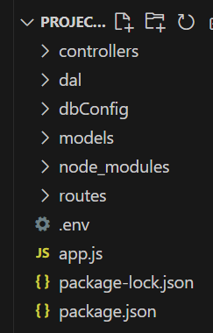

תיאור קוד פונקציות ומחלקות
:Client Side
GUI (Graphical User Interface)
את צד הלקוח כתבנו ב react .
בניית צד הלקוח הינה חלק מרכזי וחשוב בפרויקט .
את עקרונות השימוש בשפה הכרנו במהלך הלימודים והעמקנו את הידע והכתיבה על ידי
שימוש בספריות לעיצוב ולמידה מקוונת של פיצ'רים נוספים בשפה .
בנית מסד הנתונים:
בבניית מסד הנתונים השקענו מחשבה ותכנון על מנת להגיע לתוצאה של מבנה נתונים יעיל ונוח לעבודה.
מסד הנתונים מכיל טבלאות המקושרות ביניהן בקשרי גומלין בכדי לשמור על חוקיות הנתונים ותאימות בין הטבלאות השונות. מסד הנתונים מנורמל ומכיל מפתחות ראשיים וזרים שתפקידם למנוע כפילויות ולזרז את שליפת הנתונים.
בתרשים הבא ניתן לראות את מבנה הטבלאות הקיימות בDB ואת קשרי הגומלין שלהן:
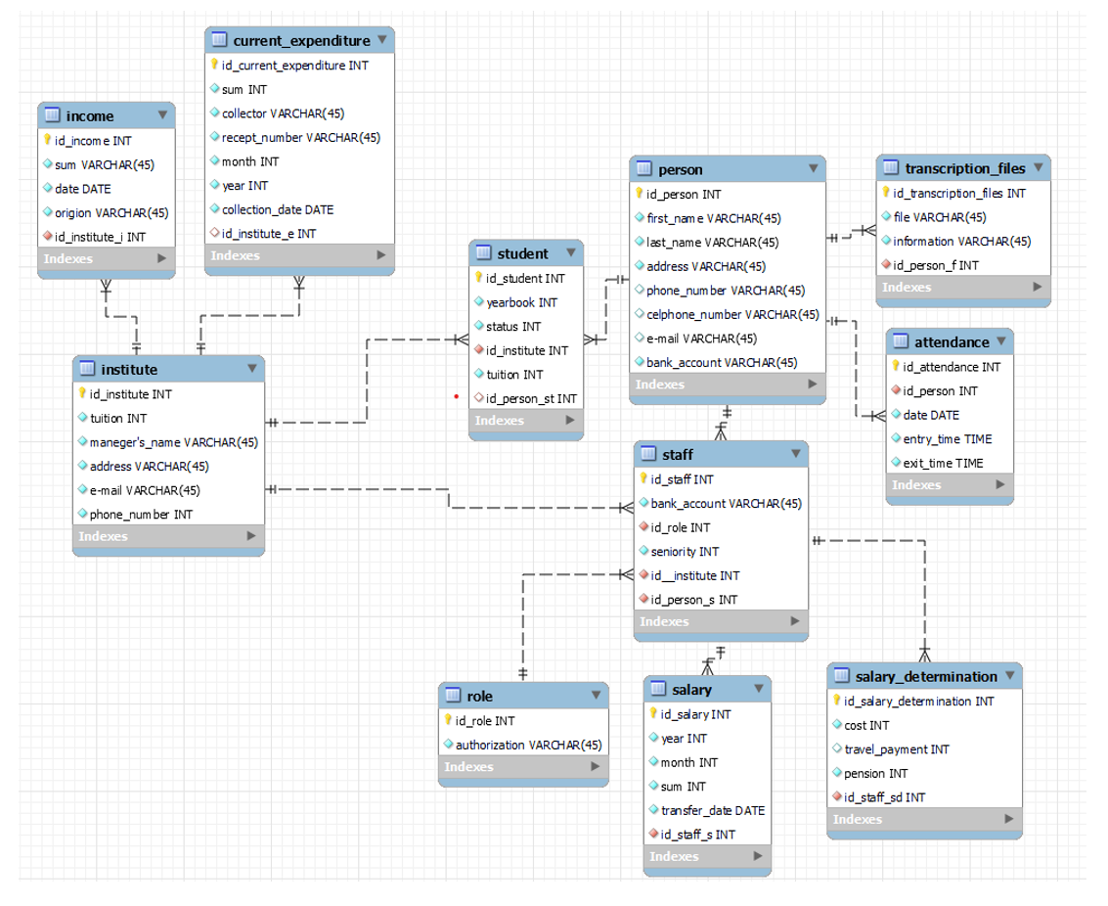
מבנה הנתונים נשמר ב- Server :My-SQL

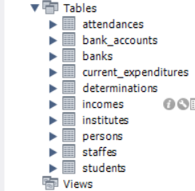

הגדרת הטבלאות:
Attendance
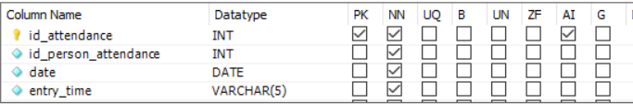

Person
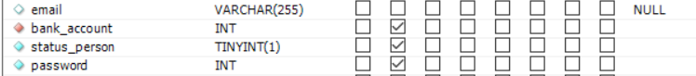
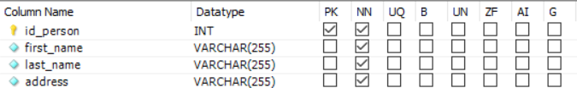

Staff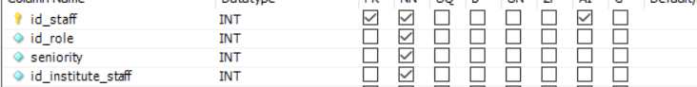

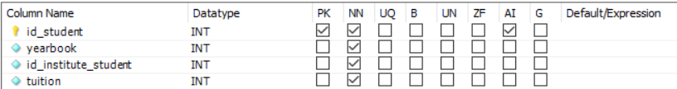
Student

Institute
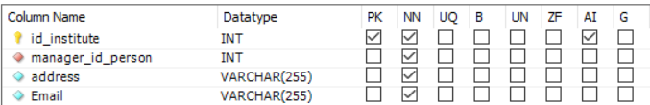

כמו שכתבנו לעיל השתמשנו בsequlize על מנת לעבוד עם מסד הנתונים.

המנגנון של sequlizeיוצר את הטבלאות, ומאפשר לתקשר עם מסד הנתונים באמצעות אובייקטים.

- הגדרת מודלים: הגדרת מודלים המייצגים את טבלאות מסד נתונים. כל model מתאים לטבלה במסד הנתונים. מודלים מוגדרים באמצעות שיטת `sequelize.define()`, שבה מצינים את שם הטבלה, הגדרות העמודות וכל אפשרויות רלוונטיות אחרות.
- הגדרת אסוציאציות: לאחר הגדרת המודלים, ניתן ליצור קשרים ביניהם באמצעות אסוציאציות. Sequelize מספק סוגים שונים של אסוציאציות, כגון belong To, hasMany, hasOne ו belongsToManyהמייצגים מערכות יחסים של אחד לאחד, אחד לרבים ורבים לרבים, בהתאמה.
- הגדרת מפתחות זרים: בעת הגדרת אסוציאציות, Sequelize יוצר אוטומטית אילוצי מפתח זר במסד הנתונים על סמך הקשרים שצוינו. מפתחות זרים אלה משמשים לשמירה על שלמות התייחסות בין הטבלאות המשויכות.
- ציון אפשרויות שיוך: לאסוציאציות יכולות להיות אפשרויות נוספות להתאים אישית את ההתנהגות שלהן. לדוגמה, ניתן להגדיר את שם עמודת המפתח הזר, להגדיר אילוצים על פעולות מחיקה או עדכון, ולציין את השם של עמודת מפתח היעד בטבלה המשויכת.

הגדרת הקשרים:
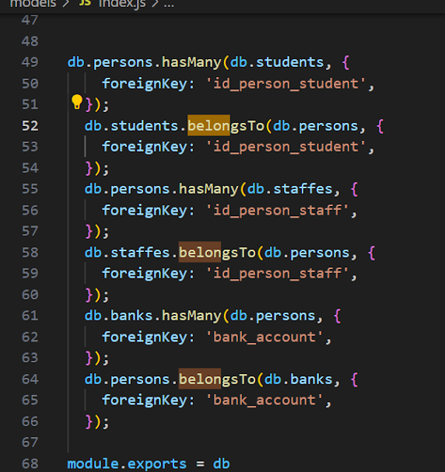

בדיקות תוכנה:
השתמשנו ב Postman על מנת לבדוק את שכבת ה API , הרצנו כל פונקציה על מנת לעקוב אחרי הפלט שלה ולבדוק את תקינות המידע, הן מה API החיצוני והן בדיקת המידע הנשלף והנשמר ב DB .

קבצי הבדיקה ב Postman:
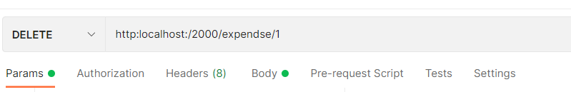

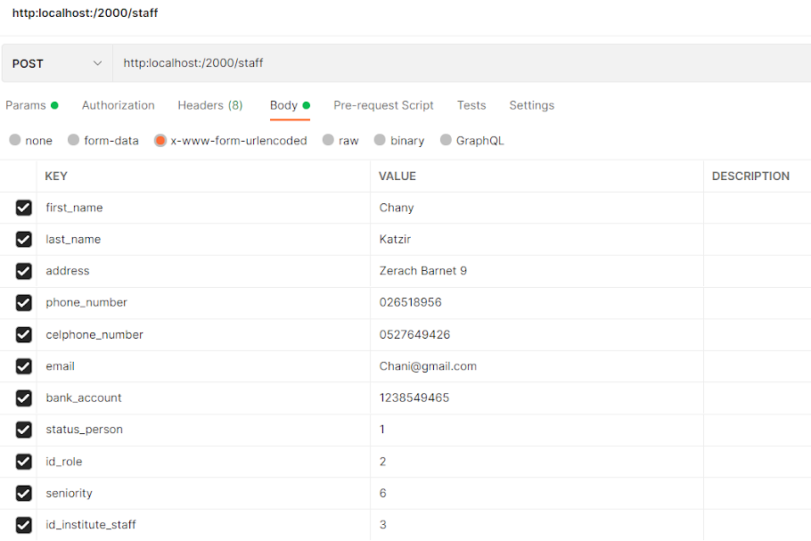

טבלת בדיקות מסכמת:
מספר בדיקה | מהות הבדיקה | אופן ביצוע הבדיקה | תוצאה רצויה | תוצאה בפועל | עבר או נכשל
1 | הזדהות | הזנת ת.ז וסיסמה, והקשה על אישור | כניסה לדף הראשי של האפליקציה
2 | הגדרת העדפות אישיות | הזנת הגדרות מוסד/ דרישות שכר והקשה על אישור | שמירת המידע
3 | שליפת נתונים | הזנת ת.ז ולחיצה על אישור | קבלת הנתונים המורשים
4 | חיפוש חכם | הזנת ערך החיפוש ולחיצה על אישור | קבלת כל הקבצים שמוזכר בהם הנושא
5 | בדיקת נוכחות | הזנת טביעת אצבע | שמירת שעת כניסה ויציאה
Test case:
בדיקות פונקציונליות:
מספר בדיקה | מהות הבדיקה | אופן ביצוע הבדיקה | תוצאה רצויה | תוצאה בפועל | עבר או נכשל
1 | רישום למערכת | קריאה ל web api לפונקציה הרושמת את הפרטים של המשתמש למערכת | הלקוח יתווסף בDB בטבלת הלקוחות
2 | עדכון פרטי המשתמש | קריאה לweb api לפונקציה המעדכנת פרטי המשתמש | פרטי המשתמש יעודכנו בטבלת הuser
3 | עדכון הכנסה/ הוצאה חדשה | קריאה לweb api לפונקציה AddIncome/AddExpense | ההוצאה/ הכנסה החדשה תעודכן בDB בטבלת ההכנסות/הוצאות
4 | שליפת רשימת הוצאות/הכנסות לפי תנאי | קריאה לweb api לפונקציה GetIncome/GetExpense  עם הפרמטר סינון ID של הלקוח | רשימת ההוצאות/ההכנסות של שלקוח לפי הID שהתקבל

בדיקות שימושיות:
מספר בדיקה | שלב | תוצאה צפויה | תוצאה בפועל | עבר / נכשל | באגים
1 | לחיצה על הכנסות | תופיע טבלה עם פרטי ההכנסות | טבלה עם פרטי ההכנסות הופיעה | עבר | 0
2 | לחיצה על פרטי המוסד | פרטי המוסד הנוכחי יופיעו | כל הפרטים של המוסד הנוכחי הופיעו | עבר | 0
3 | לחיצה על רישום תלמיד חדש | פתח תופס לכתיבת פרטי התלמיד | הטופס נפתח כראוי | עבר | 0

בדיקות GUI:
מספר בדיקה | שלב | תוצאה צפויה | תוצאה בפועל | עבר / נכשל | באגים
1 | בדיקת תקינות של הזדהות מתשמש קיים | כניסה בשל הזדהות תקינה  שגיאה בעקבות הזדהות לא תקינה | תוצאה מתאימה  האתר איפשר כניסה רק למשתמש רשום | עבר | 0
2 | בדיקת תקינות המידע ברישום משתמש חדש | הרשמה עם כל השדות נצרכים | המערכת אכן אפשרה להיכנס רק במילוי כל הפרטים הנצריכם | עבר | 0

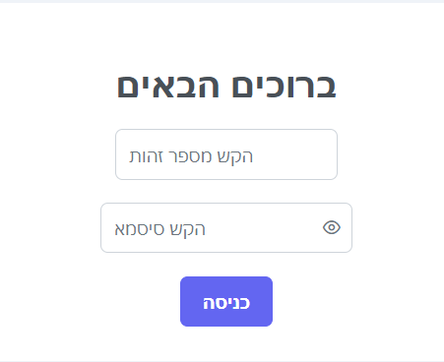

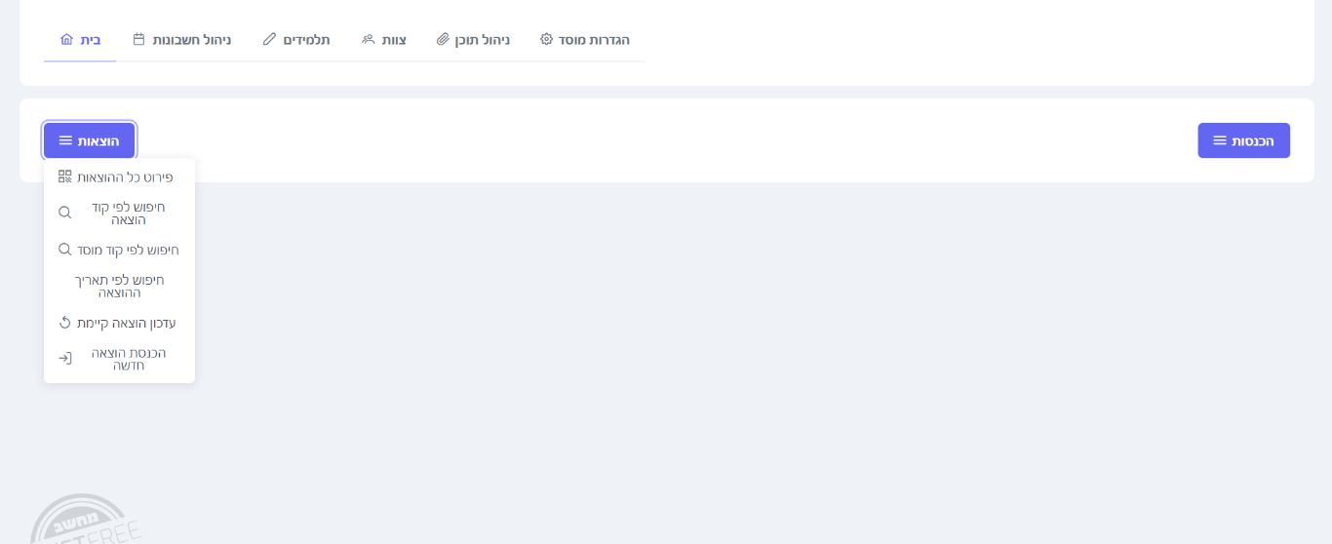

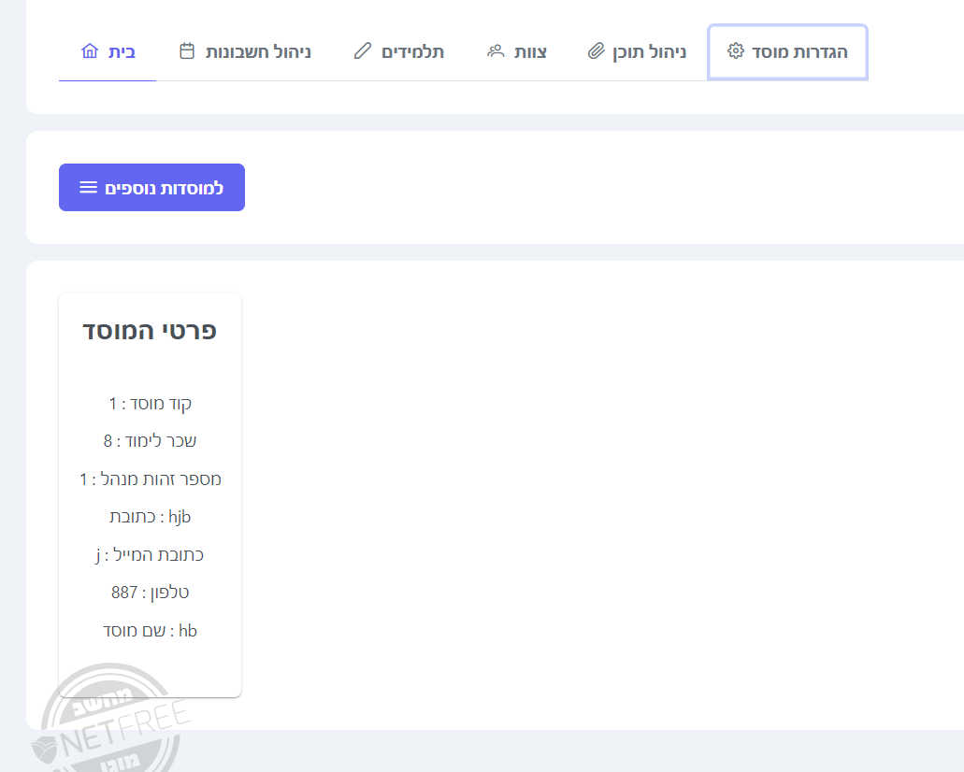
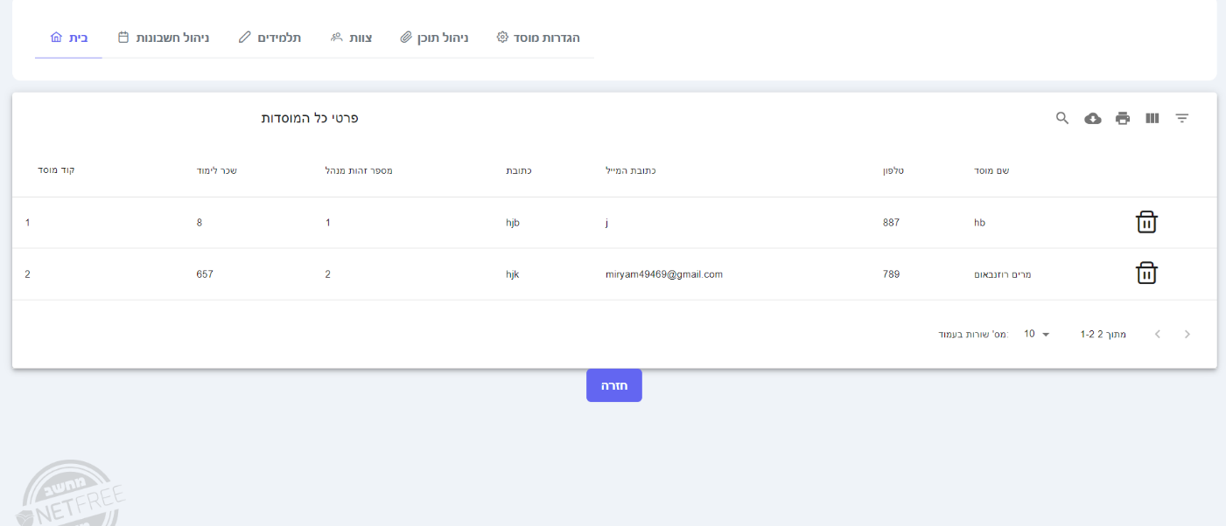

סיכום:
אנו מאוד מרוצות מהתוצאה הסופית שעלתה על הציפיות שלנו, הן מבחינה עיצובית והן מבחינת פיצ'רים תכנותיים הקיימים בה .
במהלך העבודה על הפרויקט הועלו שאלות בנוגע לביצוע בפועל של התוכניות והניתוח הראשוני של הפרויקט, ביצענו שינויים לפי הצורך ושיפרנו את האלגוריתמים בכדי ליצור ממשק מהיר ונוח למשתמש.
לפני שניגשנו לביצוע של כל חלק בפרויקט העמקנו ולמדנו על ספריות חדשות באותו הנושא על מנת לשפר את נראות הפרויקט, למצוא דרכים מגוונות ויעילות יותר לביצוע וכן בכדי ללמוד להשתמש בטכנולוגיות וספריות שונות שלא תמיד היו מוכרות לנו .
הפרויקט היווה עבורנו התנסות משמעותית בכתיבת פרויקט Full Stack , בלמידה עצמית ושילוב ספריות לעיצוב ומידע בפרויקט וכן בשימוש בכלים ואלגוריתמים מתקדמים ומוכרים בשוק העבודה כיום .
אנו מרגישות שרכשנו כלים מעשיים מכתיבת הפרויקט ובטוחות שהידע שרכשנו יסיע לנו רבות בשוק העבודה.
רכשנו ידע נרחב בשפת ב NodeJs ו React, ידע נרחב ומעמיק במבני נתונים, בשימוש ב API ובקריאת מידע מ DataBase , למדנו על שימוש ב API חיצוני, שילובו באתר שלנו בצורה הנכונה ביותר ועל שליפת המידע, שימוש בו ושמירתו בצורה יעילה .
כלי נוסף שהשתמשנו בו היה ה GitHub , אומנם לא היה קל להתרגל לשימוש בו, אך לא ויתרנו עליו וחווינו את העבודה בו כיעילה ונוחה הרבה יותר ובנוסף הרווחנו ידע וניסיון בשימוש בכלי שימושי ומתקדם זה.
למדנו על התמודדות עם פרויקט בהיקף גדול, למדנו על סדר העבודה בצורה נכונה, על חשיבות הניתוח והמיקוד בשלב הראשוני- תכנון מוקדם, נכון וטוב יחסוך לנו בעיות בעת הפיתוח. וכן על חשיבות הצבת יעדים וחלוקת משימות בצורה מסודרת בכל שלב בתהליך על מנת למזער קונפליקטים.
היו גם אתגרים וחששות, בעיקר מהדברים שהיינו צריכות ללמוד לבד. לקראת השימוש ב API למתכונים, בדקנו וחקרנו על מגוון רחב של API הקיימים בשוק, התייעצנו רבות והגענו להחלטה שהייתה הנכונה ביותר.
נתקלנו אף בקשיים במהלך הפיתוח כמו הקושי בשימוש ב GitHub ולא תמיד הכל הלך חלק, למדנו לנסות שוב ולפעמים לשנות כיון עד שלבסוף הגענו לתוצאה הרצויה.
מקורות מידע:
https://www.w3schools.com
https://stackoverflow.com
https://github.com
https://spoonacular.com/food-api
https://mui.com/
https://chat.openai.com

